Bac S – Sujet de SVT – Session 2019 – Nouvelle Calédonie

1ère PARTIE : (8 points)

NEURONE ET FIBRE MUSCULAIRE : LA COMMUNICATION NERVEUSE

Certaines pathologies liées au fonctionnement du système nerveux peuvent affecter la réponse musculaire. Le médecin vérifie le bon fonctionnement de la commande neuromusculaire grâce au réflexe myotatique.

Après avoir exposé les différents éléments qui constituent l’arc-réflexe impliqué dans le réflexe myotatique, préciser les modalités de transmission et le codage du message nerveux depuis le stimulus jusqu’à la réponse musculaire.

L’exposé doit être structuré avec une introduction et une conclusion, et sera accompagné d’un schéma fonctionnel de l’arc réflexe.

2ème PARTIE – Exercice 1 (3 points)

GÉOTHERMIE ET PROPRIÉTÉS THERMIQUES DE LA TERRE

Au regard de sa géologie particulière, la région du Fossé Rhénan est une zone favorable à l’implantation de centrales géothermiques. Le site de Soultz-sous-Forêts a permis de démontrer qu’il était possible de produire de l’électricité à partir de l’eau accumulée dans les roches chaudes fracturées.

À partir de l’étude des documents, répondre aux questions du QCM en écrivant, sur la copie, le numéro de la question et la lettre correspondant à l’unique bonne réponse.

Document 1 : Carte des profondeurs du Moho dans l’est de la France
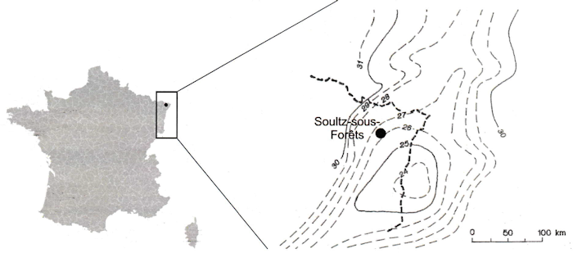

D’après Dercourt, Géologie et géodynamique de la France, Ed. Dunod

Document 2 : Principe de la géothermie profonde à Soultz-sous-Forêts.

Le site de Soultz-sous-Forêts compte trois puits jusqu’à 5 000 mètres de profondeur : un puits d’injection d’eau froide et deux pour la récupération de l’eau chaude. La production d’électricité a commencé en juin 2008, grâce à une turbine à vapeur utilisant la chaleur prélevée dans l’eau. L’échangeur thermique est relié au réseau électrique depuis le 1er janvier 2011.

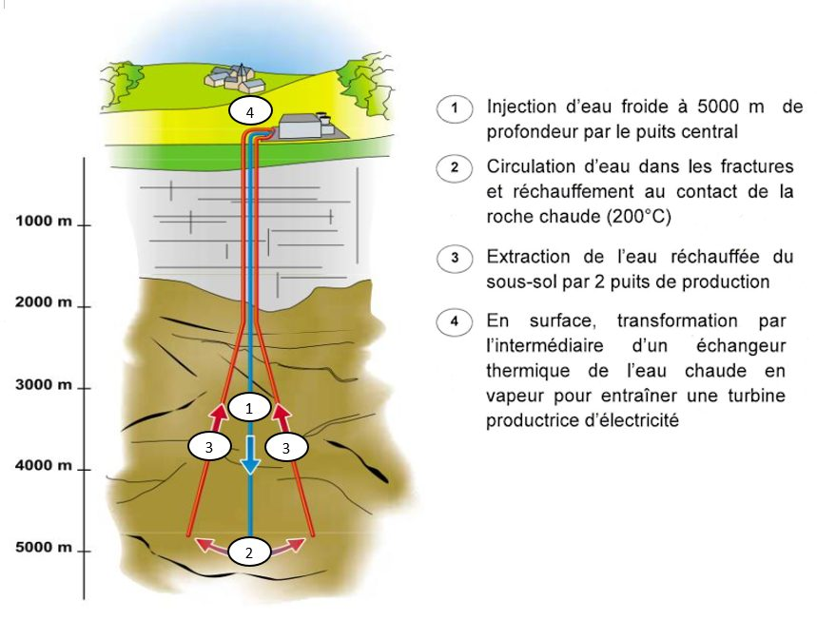
D’après BRGM, 2004, Les enjeux des Géosciences, fiche n°6

Question 1 – La profondeur du Moho au niveau de Soultz-sous-Forêts est :
a) inférieure à 26 km.
b) supérieure à 27 km.
c) supérieure à 25 km.
d) de 30 km.

Question 2 – La remontée d’eau chaude au niveau de Soultz-sous-Forêts est due à :
a) Un réseau de fractures entre O et 2 000 m de profondeur.
b) Un réseau de fractures entre 2 000 et 5 000 m de profondeur.
c) Un réseau de fractures entre 5 000 m et 6 000 m de profondeur.

Question 3 – La région de Soultz-sous-Forêts est favorable à l’installation de centrales géothermiques grâce :
a) à une remontée du Moho permettant un apport de chaleur, associée à un réseau de fractures favorisant la circulation de l’eau.
b) à une remontée du Moho permettant un apport de chaleur, associée à un réseau de fractures bloquant la circulation de l’eau.
c) à-un-enfoncement du-Moho permettant un apport de chaleur, associé à un réseau de fractures favorisant la circulation de l’eau.
d) à un enfoncement du Moho permettant un apport de chaleur, associé à un réseau de fractures bloquant la circulation de l’eau.

2ème PARTIE – Exercice 1 (3 points)

GÉNÉTIQUE ET ÉVOLUTION

Vie fixée des plantes

Les orchidées albinos possèdent un taux de chlorophylle réduit de 99 % par rapport aux formes vertes. Pour se nourrir en carbone, elles ont des modes de nutrition originaux.

À l’aide de l’exploitation des documents et de vos connaissances, expliquer comment l’orchidée albinos assure sa nutrition carbonée sans réaliser elle-même la photosynthèse.

Document 1 : Orchidée Epipactis helleborine albinos (a) et sa place dans l’écosystème (b).
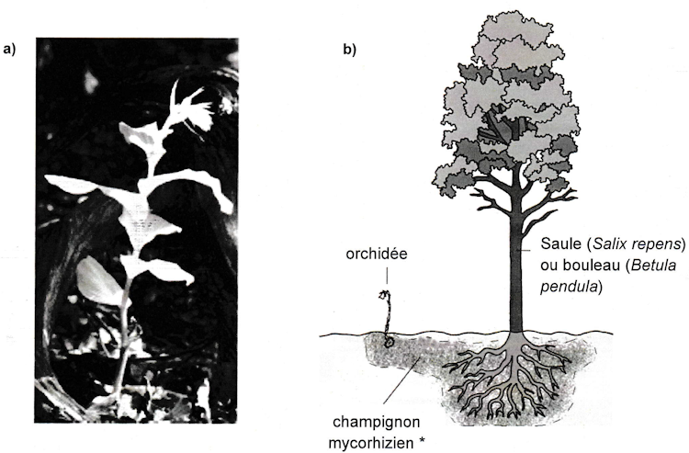

*Mycorhize : association durable entre les racines d’une plante et le mycélium d’un champignon. Il existe deux types de mycorhizes :
– l’endomycorhize : les filaments du champignon s’infiltrent à l’intérieur des cellules des racines des plantes ;
– l’ectomycorhize : les filaments du champignon entourent les racines d’une plante sans pénétrer à l’intérieur.

Photo : A. Soulié, dans thèse M.Roy, 2009. – Schéma: d’après Merckx, 2013, Mycoheterotrophy, Springer (ed)

Document 2 : Relations anatomiques entre le champignon mycorhizien et les autres végétaux.

Document 2a – Coupe transversale de racine d’orchidée (Epipactis).
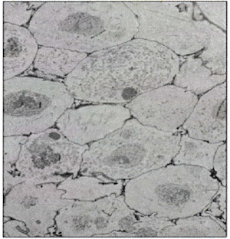 | 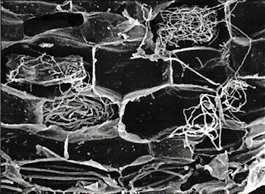
Coupe transversale de racine d’orchidée au microscope optique (X 200), les champignons forment des filaments grisâtres dans les cellules.  Photo M.A. Se/asse et coll. | Coupe transversale de racine d’orchidée observée au microscope électronique à balayage (X 600) montrant des pelotons de filaments dans les cellules.  Photo T. Malonova

Document 2b – Coupe transversale d’une mycorhize à la surface de racine de Pin.
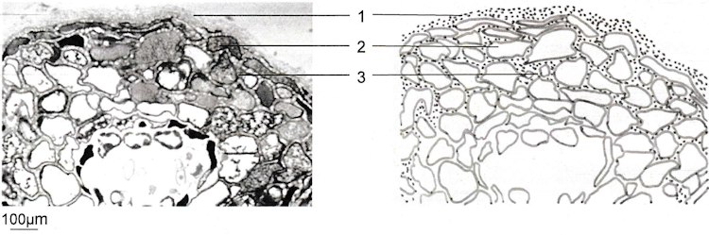
Photo INRA
Le champignon est composé de petites cellules (1) et les tissus formant la partie externe de la racine sont composés de grosses cellules (2). Le champignon pénètre entre les cellules corticales de la racine formant ce qu’on appelle le réseau de Hartig (3).

Document 3 : Signatures isotopiques de l’orchidée, du champignon mycorhizien et de l’arbre.

Les δ¹³C et δ¹⁵N représentent les signatures isotopiques en carbone et en azote des végétaux. Les valeurs de δ¹³C et δ¹⁵N permettent de déterminer l’origine de la matière organique consommée par les orchidées. Elles présentent une signature isotopique proche des espèces à partir desquelles elles se nourrissent.
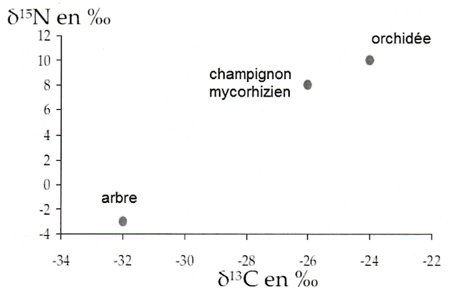

D’après Trudell et coll., 2003, New Phytologist

Document 4 : Origine du carbone reçu par l’orchidée Corallorhiza.

Le carbone de la matière organique de l’arbre a été marqué (au carbone 14). Puis, la concentration en carbone marqué reçu par l’orchidée est mesurée :
1. dans un milieu où les orchidées sont en association avec un champignon mycorhizien et un arbre, le bouleau (a) ou le saule (b) ;
2. dans un milieu où les orchidées sont en association avec un arbre, mais sans champignon mycorhizien.

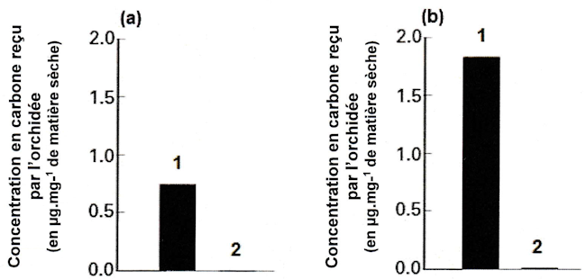
D’après McKENDRICK et coll., 2000, New Phytologist, vol. 145

2ème PARTIE – Exercice 2 (Enseignement de spécialité). 5 points.

GLYCÉMIE ET DIABETE

Les chercheurs de l’Université de Genève ont montré expérimentalement que les cellules pancréatiques peuvent, sous certaines conditions, compenser un manque d’insuline chez les souris diabétiques.

À partir de l’étude des documents et de l’utilisation des connaissances, déterminer une cause possible de l’insuffisance de sécrétion d’insuline par le pancréas dans le cas du diabète de type 1. Puis, montrer comment des cellules pancréatiques peuvent, dans certaines conditions, compenser le déficit d’insuline.

Document 1 : Observations des îlots de Langerhans du pancréas d’une souris non diabétique et d’une souris NOD.

Les souris NOD (Non Obese Diabetic) sont utilisées comme modèle animal du diabète de type 1. Leur pancréas endocrine* est organisé en groupes de plusieurs types cellulaires, appelés îlots de Langerhans.
* endocrine : se dit d’un organe sécrétant des hormones qui se déversent dans le sang
 | Souris non diabétique | Souris NOD
Observation au microscope optique X400 | 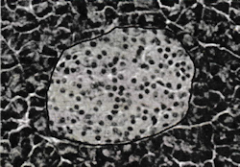 | 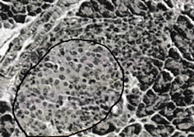D’après Ghazarian et coll., 2013, médecine/sciences, 29
Descriptif des îlots de Langerhans | Les îlots de Langerhans sont constitués de trois principaux types de cellules :  – les cellules bêta (β) au centre, représentent la majorité des cellules de l’îlot (environ 80 % de la masse de l’îlot) ;  – les cellules alpha (α), en périphérie, représentent 15 à 20 % ;  – les cellules delta (δ), en périphérie, représentent 2 % à 5 % ;  – les autres cellules ne représentent que 1 % de la masse des cellules endocrines. | Les îlots de Langerhans sont constitués des mêmes cellules.  Les cellules situées au centre des îlots de Langerhans apparaissent cependant altérées et désorganisées.

D’après http://ipubli-inserm.inist.fr, consulté en novembre 2018

Document 2 : Destruction des cellules sécrétrices d’insuline chez des souriceaux.

Les cellules β des îlots de Langerhans de souriceaux sont détruites par l’injection d’une toxine. Des analyses de ces îlots sont réalisées, soit 15 jours, soit 4 mois, après destruction. Les résultats sont présentés ci-dessous.
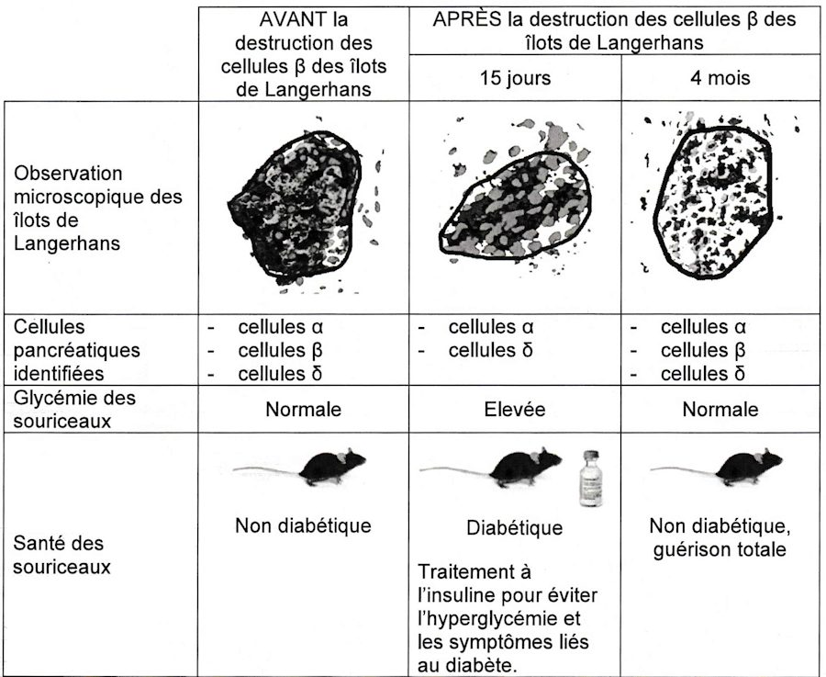
D’après Herrera, 2015, L’étonnante capacité de régénération du pancréas : vers une nouvelle thérapie du diabète

Document 3 : Origine des cellules β nouvellement formées.

Après la première étape de marquage cellulaire, l’ensemble des cellules pancréatiques β des souris a été détruit par l’administration d’une toxine. Les souris diabétiques sont ensuite maintenues en vie par un traitement à l’insuline.
On étudie la régénération des cellules pancréatiques β à partir de quatre mois dans les deux situations présentées ci-dessous. Les cellules marquées sont figurées en gras sur le schéma et les cellules non marquées en grisé.
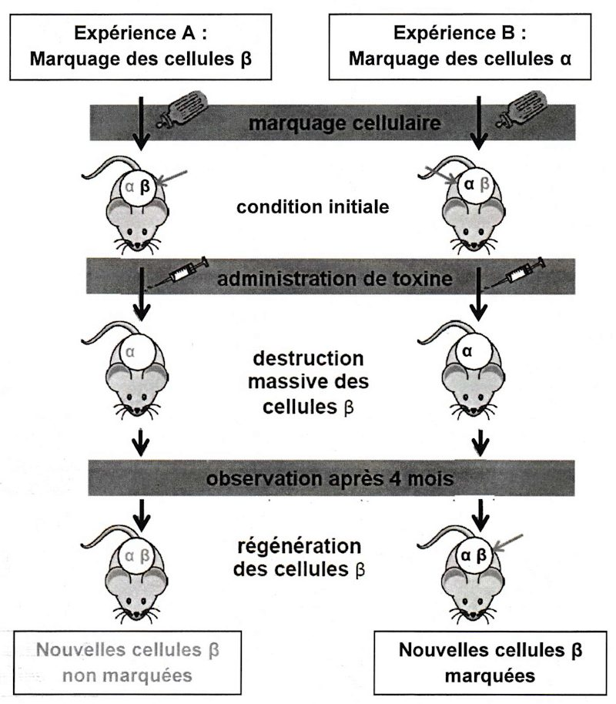

D’après Thorel et Herrera, 2010, Med/Sci, 26

Document 4 : Etude de la différenciation des cellules pancréatiques en cellules β.

Le gène Smo existe dans la population des souris sous deux formes alléliques : l’allèle « WT » dominant codant une protéine Smo active et l’allèle « fi » muté et récessif codant une protéine Smo inactive.
On étudie l’influence du gène Smo dans le processus de différenciation des cellules α en cellules β : avec présence de cellules β (milieu sans toxine) ; en absence de cellules β (milieu avec toxine).
On obtient les résultats suivants.
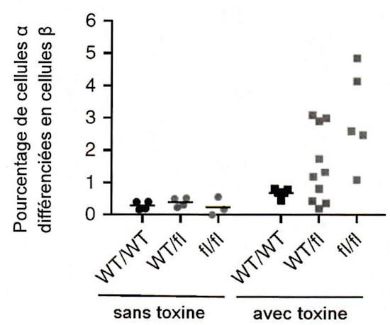

D’après Herrera et coll., 2018, Nature Cell Biology, 20

